广州大学成人高等教育毕业论文（设计）选题申报表
专业、班级： 17级计算机科学与技术 层次、形式： 业余
学生姓名：梁伟豪学号：175204801008电话号码：15626464982申报日期：2019年6月23日
课题名称 | 网上甜品站售卖网站设计与实现 |  |  |  |  | 是否申报学位 | 否
指导教师姓名 | 余庆涛 | 职称 | 计算机  实验师 | 电话号码/电子邮箱 |  | 13342885933  17036119@qq.com
课题类别  （打√） | 毕业论文 |  | 毕业设计 | √ | 读书报告
课题类别  （打√） | 调查报告 |  | 案例分析 |  | 分析报告
课题类别  （打√） | 方案策划 |  | 教学设计 |  | 财务报告分析
课题来源  （打√） | 科研 |  | 实际 |  | 自拟 | √
选题说明（研究的目的、意义、与课题相关的国内外研究现状）：
互联网的兴起从本质上改变了整个社会的商品交易方式，国内各大企业从上个世纪90年代互联网兴起之时，就产生了通过网络进行销售经营商品的想法。但是由于在互联网上企业的信誉难以认证、网络的法规政策不健全、物流不发达等一系列的原因，限制了网上交易发展的步伐。进入21世纪以后，随着整个社会的发展、进步，制约网上交易的各个瓶颈问题逐一被击破，各企业也纷纷的加入到电子商务的洪潮之中。
中国互联网协会网络营销工作委员会调查显示，随着国内产业环境和消费市场的成熟，网络购物将在今年实现更大发展。
根据会员企业艾瑞咨询集团的预测，2008年我国网络购物交易将同比增长125.1％，交易总量将达1263亿，形成了中国网络购物的快速增长浪潮，网络购物这一消费方式给人们生活带来的变化，除了购物场所的改变以外，更重要的是大大改变了传统的消费行为习惯，无论是否在网上购物，上网查看产品的相关信息，已经成为购物决策环节的重要组成部分，这一环节对购物行为的实际发生起到了至关重要的指导作用。
电子商务可提供网上交易和管理等全过程的服务，因此它具有广告宣传、咨询洽谈、网上订购、网上支付、电子账户、服务传递、意见征询、交易管理等各项功能，主要体现在网上订购与支付。从个人角度来说，节省了时间；从企业来说，提高了业务的效率与准确性，使得买卖双方的交易成本大大降低。
国内外研究现状及发展趋势（含文献综述）：
我国的电子商务近年来发展很快，从消费者的观点来看，这个大型系统积极的方面是：用户可以从相当大的产品范围内选择，并且寻找最合适的产品。提供者可以从大量的可能顾客和减少事务花费来获益。电子商务不仅仅是简单地将生意搬到网上，而是对企业传统的营销、管理和生产经营模式的一场深刻变革，是企业经营机制和运行模式的调整。以信息网络为基础的电子商务的应用，有助于促进企业管理不断完善，其优越性是可见的。其显著的特点是来完成商务活动的联结，尽可能减少面对面的接触和手工处理过程。电子商务主要涉及三方面的内容：信息、电子数据交换和电子资金转账。
本课题从电子商务的基本原理出发，通过电子商务的一个实例----网上购物系统的规划、分析，从而具体地阐述了电子商务与后台服务器的紧密结合，为以后具体的设计提供了理论知识。通过网上购物使我们对电子商务的强大功能有了一点小小的理解。

课题主要内容（大纲）：
本系统最大的特点是使用操作简单、友好的提示信息。本系统将实现以下基本功能：
（1）系统具有简洁大方的页面，使用简便，友好的错误操作提示
（2）管理员用户具有商品类别管理、商品信息管理、商品信息更新管理、订单管理、会员信息管理、公告管理、系统管理功能
（3）普通用户具有浏览商品、商品查询、购买商品、修改个人信息等功能
（4）具有较强的安全性，避免用户的恶意操作
系统的功能结构图，分普通用户平台，管理员平台。
普通用户功能模块图说明：普通用户可以在线浏览商品，查询商品，浏览公告信息，如果要购买、下订单操作，首先需要注册一个个人账号，然后登陆到系统中，如功能图2.3所示：
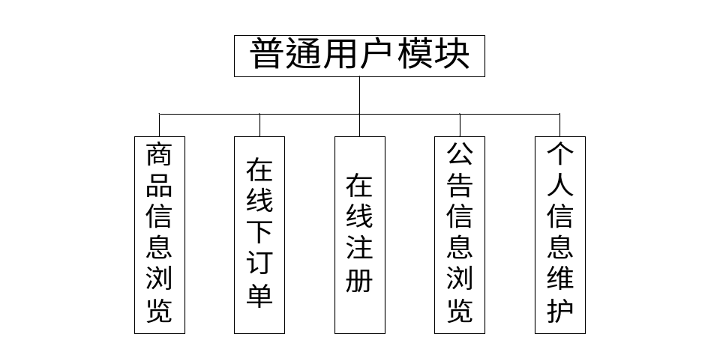
2.3 普通用户用户功能模块图

管理员功能模块图说明：管理员是功能最多的一种用户角色。
(1)商品类别信息管理模块：在该模块中完成对商品类别信息的管理，包括类别录入、查询、修改、增加和删除等功能操作。其中类别信息包括类别名称、类别介绍等信息。
(2)商品信息管理模块：在该模块中定义了商品信息的管理，其功能包括商品录入、查询、删除等操作。
(3)会员管理模块：该模块中包括浏览会员信息和删除会员信息2个功能。

(4)系统管理模块：在该模块中定义了系统日常维护的功能，包括公告信息的添加和查询，修改功能，以及系统用户管理和修改密码等功能。
管理员用户功能模块图如图2.4。
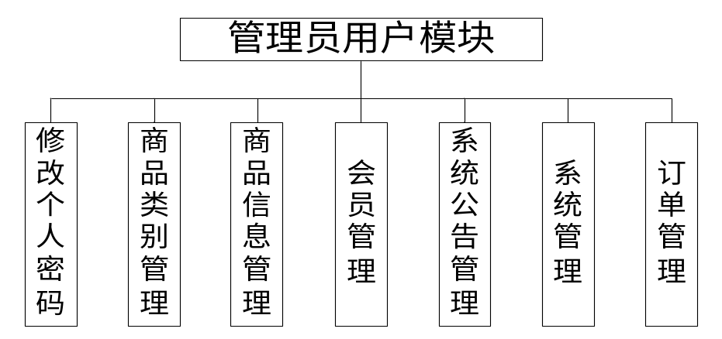
图2.4 管理员用户功能模块图
该课题的技术关键：
1．JSP
2．SQL
3．数据库与网络的连接

应收集资料及主要参考文献（不少于8条）：
[1] 许义金，郑初华.宿舍管理中心管理信息系统开发[J].南昌航空工业学类别学报，2006,20（4）：94-97
[2]J.M.Hellerstein,M.Stonebraker.Architecture of a Database System[J].Foundations and Trends in Databases,2007,1(2):141-259
[3]寿秀香.基于C/S结构的普通用户公寓管理信息系统的设计与实现[J].黑龙江科技信息，2008，（31）：55
[4]张立科.java信息系统管理开发[M].北京：人民邮电出版社.
[5]邓子云.JSP网络编程从基础到实践[M].北京：电子工业出版社.
[6]朱涛江.MySql权威指南[M].中国电力出版社.2003.
[7]郝玉龙.JavaEE编程技术[M].北京：北京交通大学出版社.
[8]李清森，刘宇，侯玉凤 .浅谈高校普通用户公寓综合管理.工作研究.2002.
[9]（美）Bruce Eckel著，陈昊鹏译，Java编程思想（第三版）［Ｍ］．北京：机械工业出版社，2007.6
[10]李建中，王珊.《数据库系统原理（第2版）》电子工业出版社.2004.9

完成本课题所具备的条件：
毕业设计课题项目采用JSP语言。采用MYSQL作为后台的数据库,并使用SSH框架进行开发。主要方案如下:
1. 采用B/S模式进行开发，其优点是后台与前台处理层次分明，而且符合众多已经习惯网页搜索方式的用户。
2. 采用面向对象的开发与设计理念。运用面向对象技术的前提是对整体系统的高度和准确抽象，通过它可以保证系统良好的框架，进而带来产品较强的稳定性和运行效率。
3. 采用模块化设计。模块化设计要求将整个系统划分成基于小的模块，有利于代码的重载，简化设计和实现过程。
4. 简单方便的系统界面。设计简单友好的系统界面，方便用户较快的适应系统的操作。
5．速度优先原则。由于此工具最重要的评测标准就是速度，因此在设计过程中，具体过程尽量做到资源占用少，速度快。
6．设计既要突出重点，又要细致周到。要符合设计需求，在有可能改进的地方进行扩充，使系统更适应用户的需要。

进度安排：
6-7月 初稿
8-9月中 二稿
10 月初 终稿提交

备注：

指导教师意见（选题申报需经指导教师审查同意，方可正式开始论文(设计)写作工作）


同意开题。
指导教师：
年 月 日
注：1.课题来源：“科研”指参加教师或外单位在研的科研课题；“实际”指某些部门、企业委托项目（调研任务）或已实际存在的项目；“自拟”指指导教师根据教学要求自拟的课题（包括学生提出并经指导教师确认的课题）。
2.由几名学生共同完成的课题，必须在“备注”栏注明每位学生独立承担的工作。

